Projet : Echotranscribe
Description : Transcription Audio/Vidéo vers Texte et générateur automatique de résumé
Public cible : Entreprises et particuliers

1. Introduction
Ce document présente le cahier des charges fonctionnel et technique du projet “Echotranscribe”. L’objectif est de concevoir une application web capable d’analyser des fichiers audio et vidéo, de les convertir automatiquement en texte exploitable, et de fournir des outils d’édition et d’exportation.

2. Objectifs du projet
- Gain de temps : fin de la rédaction manuelle de comptes rendus
- Centralisation : stockage et historisation des reunions d’entreprise
- Polyvalence : utilisable par divers départements (RH, équipes IT, Support client, etc.)

3. Architecture technique
Frontend : Interface utilisateur en React
Backend : Architecture en microservice
- Architecture Hexagonale
- API REST Spring Boot
- Base de données non relationnelle
Outils IA :
  - IA de speech-to-text
  - IA de traitement de texte

4. Technologies utilisées
- Langages : Html/css, typescript, java
- Frameworks : React, Spring Boot
- Base de données : MongoDB

5. Fonctionnalités de base

Page login
Le dessin d’écran qui suit affiche un formulaire contenant les champs obligatoires pour la connexion d’un utilisateur.
Si formulaire validé, le système redirigera l’utilisateur vers la page d’accueil.
Sinon, la page ne change pas et un message d’erreur apparaitra.

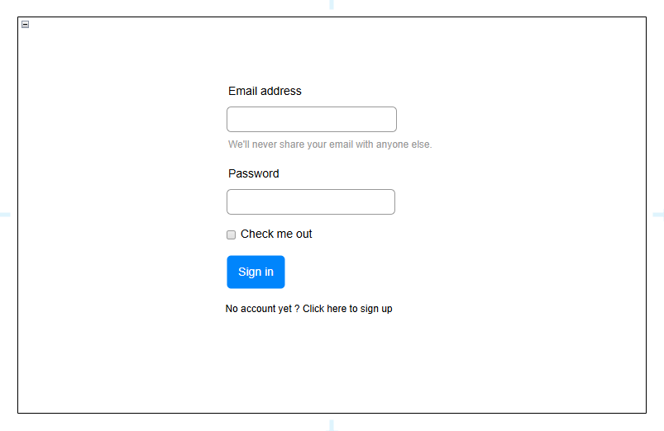

Page d’inscription
Formulaire contenant les champs obligatoires pour l’inscription d’un nouvel utilisateur.
Une fois le formulaire validé, un code de vérification sera enregistré temporairement dans une cache Redis et sera envoyé aux mails du concerné.
L’utilisateur sera redirigé vers une autre page, où le code envoyé devra être saisi.
Si le bon code est entré, les données de l’utilisateur seront enregistrées dans une base de données et ce dernier sera redirigé vers la page d’accueil.
En cas de non validation du formulaire ou du code de vérification, l’utilisateur sera redirigé vers la page Sign Up et un message d’erreur sera affiché.

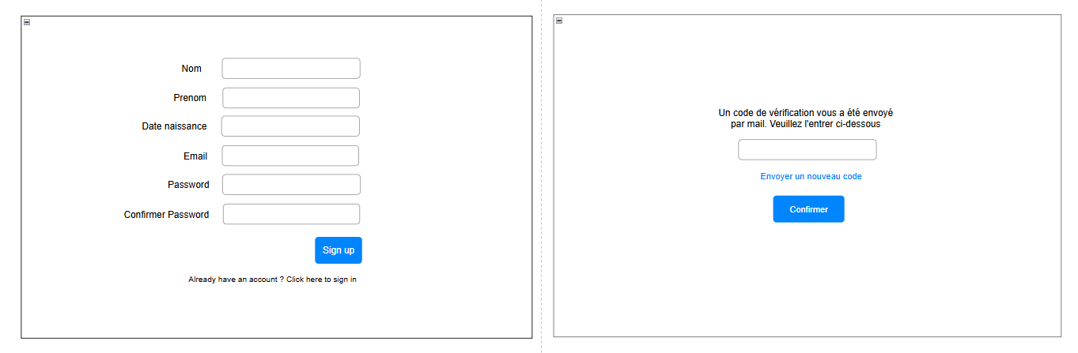

Accueil (Page de transcription)
Formulaire où l’utilisateur peut upload un fichier (txt, audio, vidéo) ou directement du texte(réunion, conversation, …).
- Si vidéo : l’audio sera extrait de la vidéo
- Si audio : transformé en texte brut
- Si texte : sera redirigé vers la page de résumé
Transcription effectuée par une IA de speech-to-text.
Une fois la transcription audio vers texte terminée, le résultat sera envoyé dans une page de résumé où l’utilisateur y sera aussi redirigé.
Si formulaire non validé, un message d’erreur s’affichera.

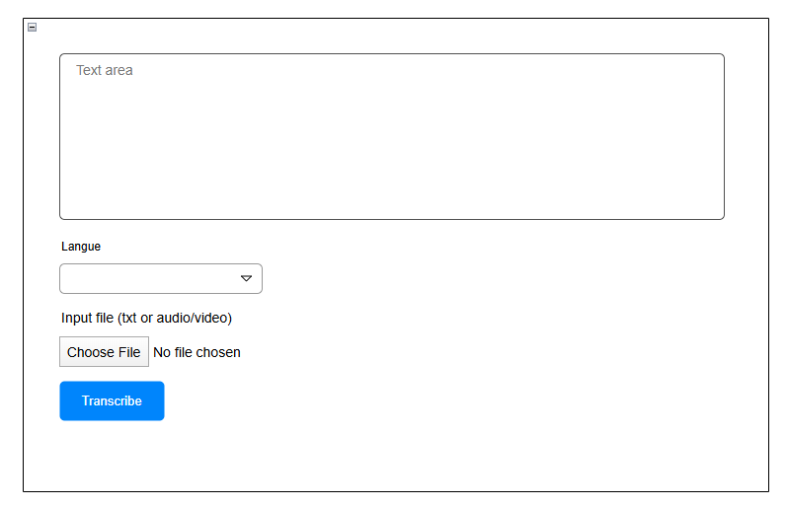

Page de traitement de texte
Il s’agit ici d’un formulaire pour les options de résumé.
Champ de texte où le résultat de la transcription sera placé (si l’utilisateur est redirigé après une transcription.
L’utilisateur peut accéder à cette page par un lien et le champ sera vide, où l’utilisateur peut directement taper du texte à résumer.
Ce champ de texte est modifiable.
Plusieurs options sont disponibles pour le résumé final :
- Concis : résumé bref, court et clair avec des phrases clés (utile pour la compréhension d’un texte)
- Détaillé : résumé en plusieurs points explicatifs
- Orienté décision : mise en avant des choix et actions à mener
Résumé effectué par une IA de traitement de texte.
Une fois le process de résumé terminé, le résultat sera envoyé dans une page de résumé où l’utilisateur y sera aussi redirigé.
Si formulaire non validé, un message d’erreur s’affichera.
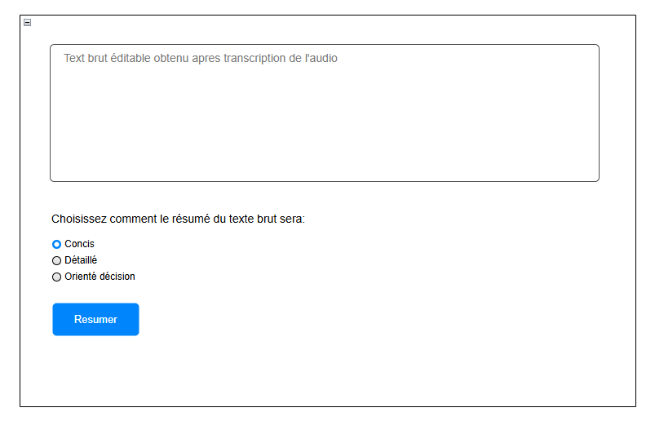

Exportation
L’écran ci-dessous s’agit de la page d’affichage du résultat final de la transcription avec divers options d’exportation.
Champ de texte où le résultat du résumé sera placé.
Champ de texte est modifiable.
Bouton « Save » permettant de sauvegarder la transcription dans une base de données (ou pas, en fonction de l’abonnement de l’utilisateur).
Options d’exportation disponibles : pdf, word, via mail (pour les personnes concernées).

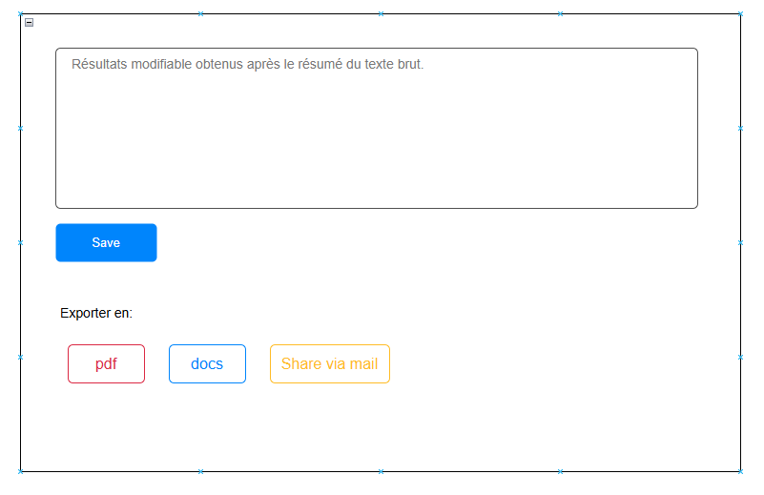

Historique des transcriptions
Page d’historique de toutes les transcriptions sauvegardées.
Filtre multi-critères pour faciliter la recherche dans la liste.
Liste des transcriptions d’un utilisateur.
Le bouton « Voir détails » redirigera vers la page détail où l’on apercevra toutes les informations d’une transcription(fichier téléversé, taille, durée, date, résumé finale, …). On pourra aussi exporter le fichier depuis.

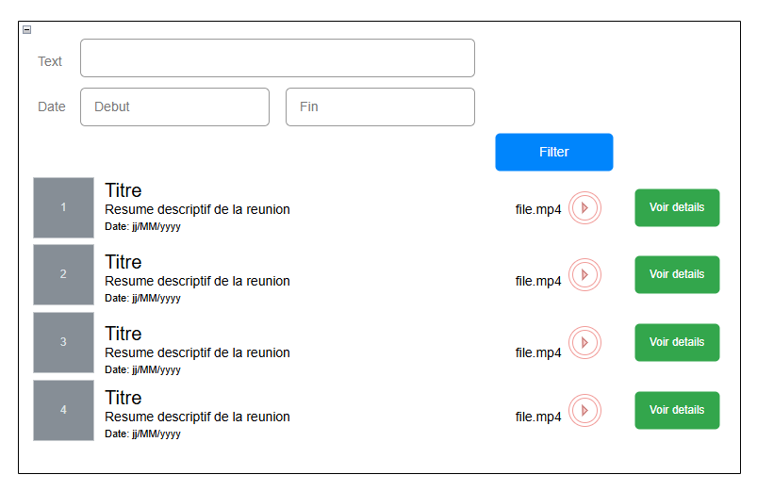

Abonnement
Page d’abonnement avec divers choix:
- Gratuit : fonctionnalités limitées (un fichier audio seulement de 1 min maximum, nombre de format supportés et langue disponible limité)
- Particulier : transcription audio, vidéo disponible avec tous les formats supportés mais non seulement une variété de langue dispo.
- Entreprise : toutes les fonctionnalités sont disponibles (comme l’option particulier), un seul abonnement pour plusieurs comptes et + une base de données centralisée pour une historisation en entreprise

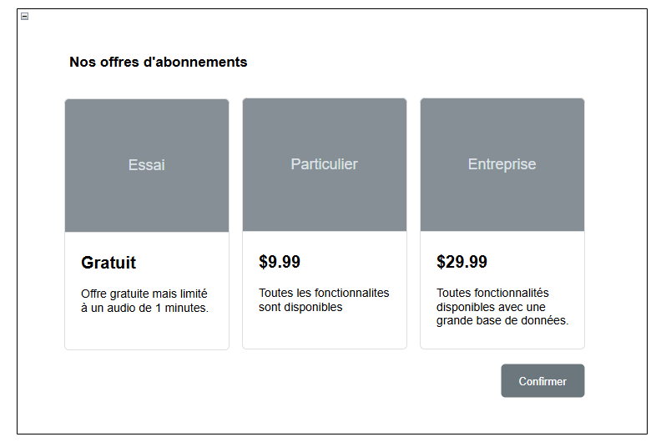

6. Contraintes techniques
- Les fichiers audio/vidéo ne doivent pas dépasser d’une certaine taille
- Le serveur doit supporter des tâches asynchrones (traitement parallèle)
- Pas toutes les langues du monde entire sont disponibles (mais une bonne partie)
- Les résultats IA doivent garantir une précision minimale de 85%

8. Déploiement
Le projet sera déployé sur un serveur cloud.

